SURAT BUKTI PENCATATAN KELAHIRAN
WARGA NEGARA INDONESIA
Nomor: 03659/SBPK-KL/1223/04

Pada hari ini, Minggu tanggal 10 Desember 2023 telah tercatat dalam Daftar Kelahiran Warga Negara Indonesia di Kedutaan Besar Republik Indonesia di Kuala Lumpur, Malaysia.

Berdasarkan Akta / Surat Keterangan Lahir No. TWU 12345 bahwa di TAWAU, Malaysia pada 10 NOVEMBER 2023 telah lahir seorang anak bernama:

BEDUN

anak ke 1, LAKI-LAKI dari:

Nama ibu: AYU TIDAK, Warga Negara INDONESIA, Bukti diri: PASPOR dengan No. C7622268, Alamat: SABAH, Malaysia
Surat Bukti Pencatatan Kelahiran ini bukan merupakan Akta Kelahiran.

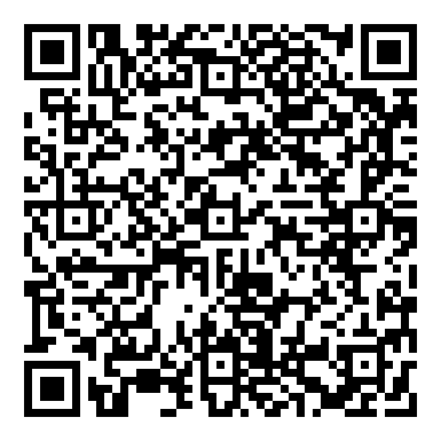 | Kuala Lumpur, 10 Desember 2023  A.n. Kepala Perwakilan RI  HS USER  -

Catatan:
Sesuai dengan Undang-Undang Republik Indonesia Nomor 23 Tahun 2006 tentang Administrasi Kependudukan, Anda wajib melaporkan Kembali dokumen ini kepada Instansi Pelaksana (Kantor Dinas Kependudukan dan Pencatatan Sipil) setempat.

